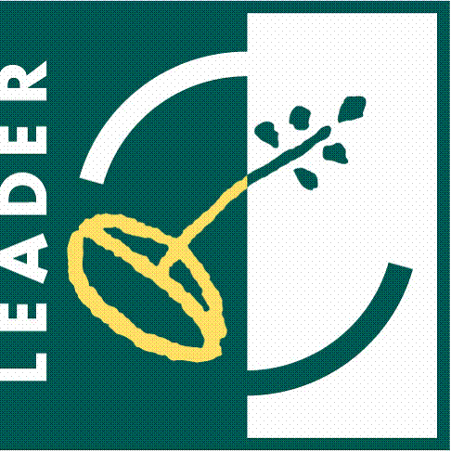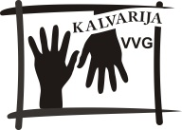

Jonų kaimo bendruomenė įgyvendino projektą „MES MOKOMĖS AMATŲ“ Nr. LEADER-13-KALVARIJA-05-013, pagal ,,Kalvarijos VVG teritorijos vietos plėtros strategija 2007-2013 m. " II prioriteto priemonę „Krašto kultūros ir tradicijų puoselėjimas“. Bendruomenės nariai prisidėjo savanoriškais darbais.
Projekto įgyvendinimo metu 2 dienų Amatų šventėje dalyvavo 150 žmonių, iš kurių 137 buvo mokyklų mokiniai, jaunimas iki 30 m. Renginio metu dalyviai galėjo išbandyti molio žiedimą, margučių marginimą, vilnos vėlimą, medžio drožimą, kulinariją, karpinius, šiaudų pynimą. Po renginio buvo suorganizuota darbų paroda.
Projekto metu bendruomenė įsigijo molio žiedimo stakles, šaldytuvą, elektrinę viryklę, puodų, peilių, lėkščių rinkinį. Visa tai bus galima panaudoti bendruomenės tolimesnėje veikloje.
Bendra projekto vertė 38983,29 Lt, 7796,66 Lt bendruomenės nariai prisidėjo nemokamais savanoriškais darbais.

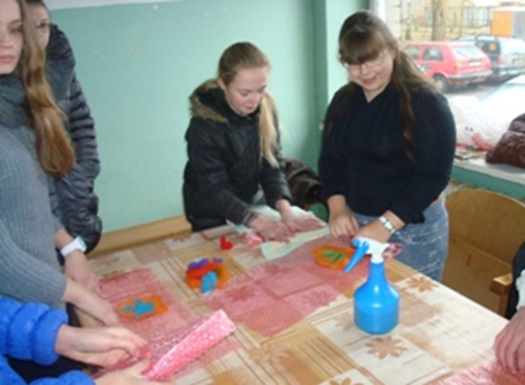
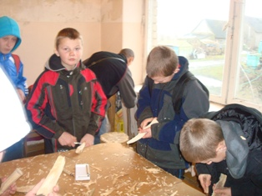

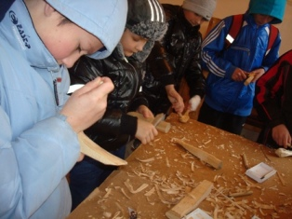

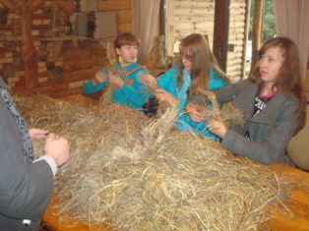

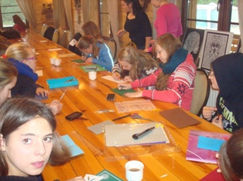

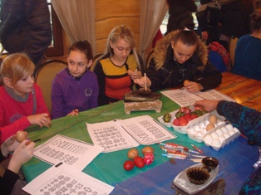

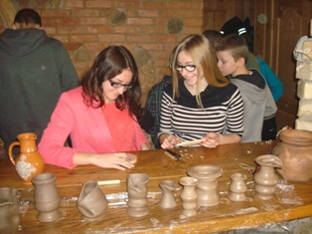
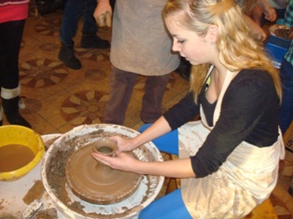

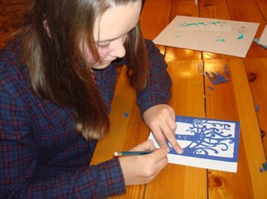

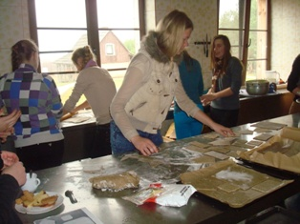

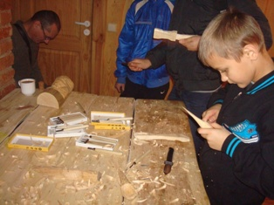

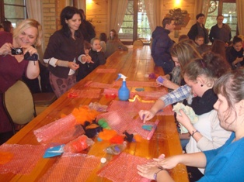

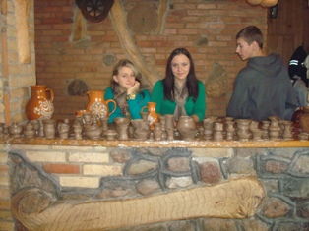

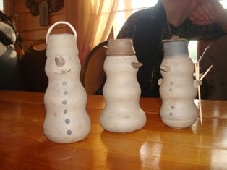

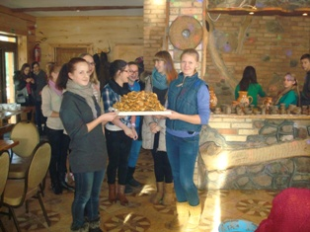
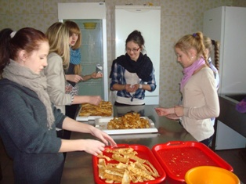

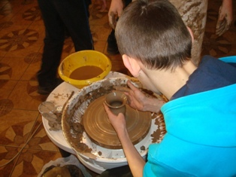

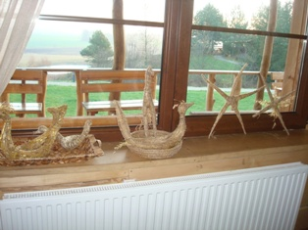

Jonų kaimo bendruomenės pirmininkės informacija

